102學年度環境教育教師進修研習活動-「看見台灣」影片欣賞成果
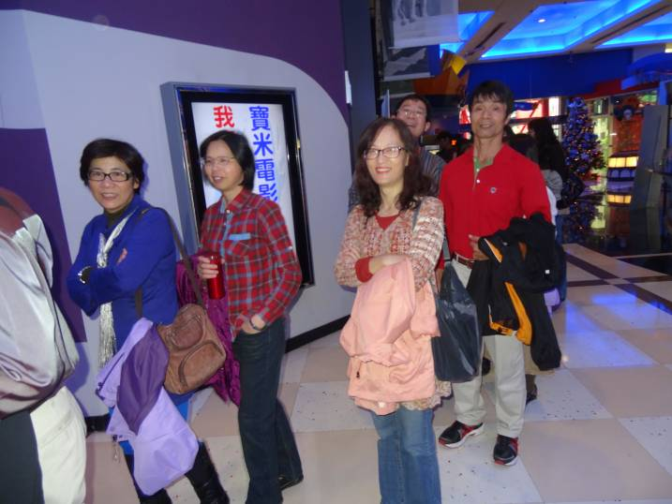 | 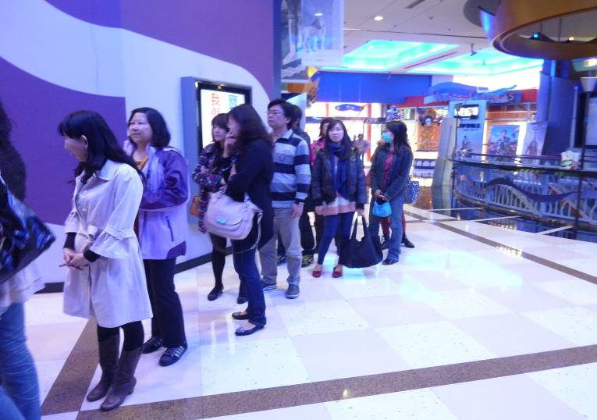
參加研習教師排隊依序進入威尼斯影城
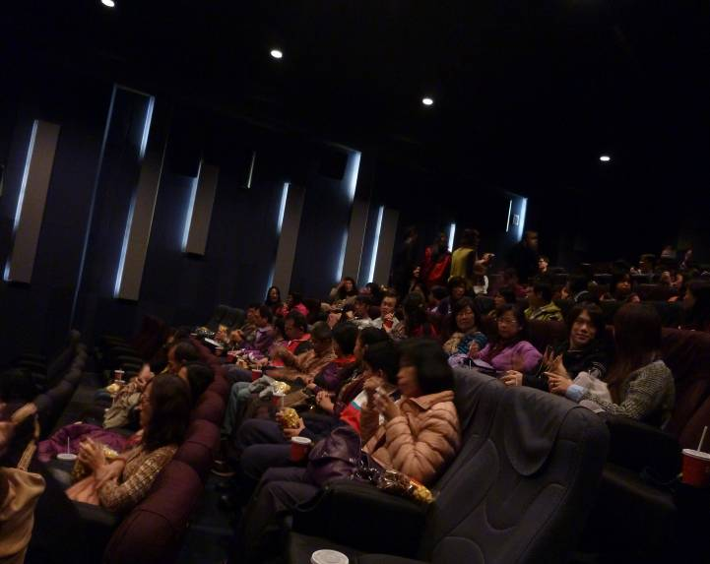 | 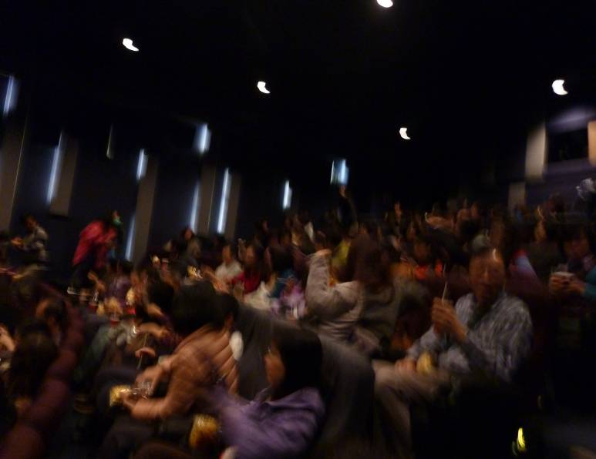
教師們聚精會神的欣賞影片
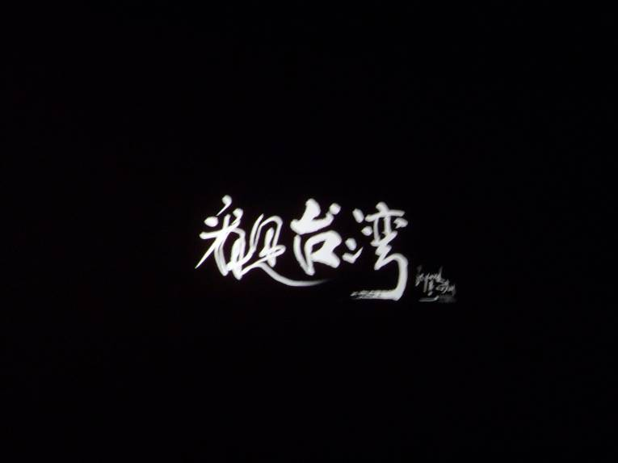 | 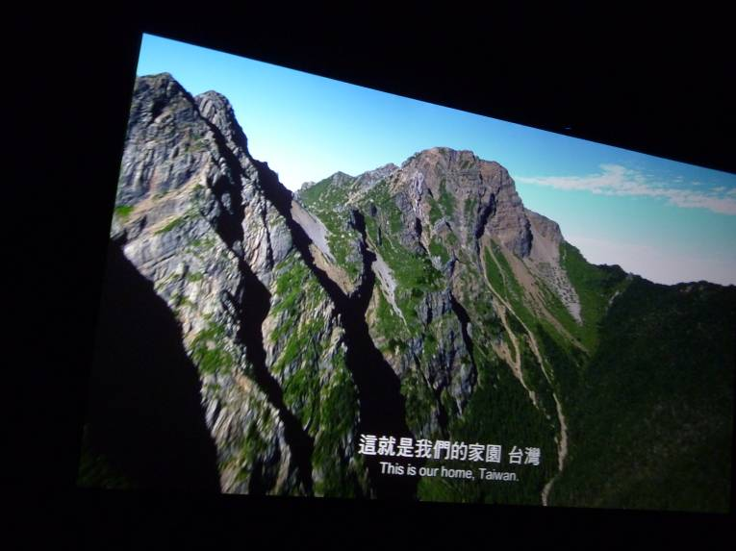
看見台灣影片集錦

